ZÁHRADKÁRSKE POTREBY

DEKOR GARDEN, s.p., Majerská cesta 73, B. Bystrica
Objednávky telefonicky na 0917989400, 0905894492 mailom: info@dekorgarden.sk, e-shop: www.dekorgarden.sk
Cena za donášku v rámci BB a okolie do 25 km: 3 €

SADBOVÉ ZEMIAKY
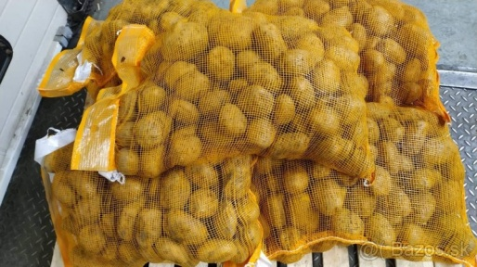
00695 Zemiaky sadb. LAURA A 5kg 8,16€
00697 Zemiaky sadb. JELLY 5kg 8,16€
00795 Zemiaky sadb. BELLAROSA 5kg 8,16€
00796 Zemiaky sadb. SORAYA 5kg 8,55€
05172 Zemiaky sadb. MALVÍNA 5kg 8,26€
05173 Zemiaky sadb. BALTIC ROSE 5kg 7,55€
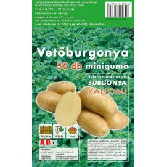
07124 Sadb. zemiaky minihľuzy- Agria 50ks 6,27€
07126 Sadb. zemiaky minihľuzy- Impala 50ks 6,27€
07128 Sadb. zemiaky minihľuzy- Riviera 50ks 6,27€
10270 Sadb. zemiaky minihľuzy- Esmee 50ks 6,27€
10271 Sadb. zemiaky minihľuzy- Ranomi 50ks 6,27€
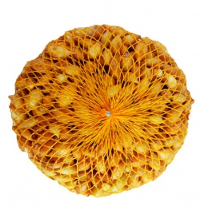
10272 Sadb. zemiaky minihľuzy- Rudolph 50ks 6,27€

CIBUĽKA SADZAČKA

00351 Cibuľka sadzačka Všetana žltá - vážená 3,65 €/1 kg
06142 Cibuľka sadzačka Štutgart žltá - vážená 3,40€/1 kg

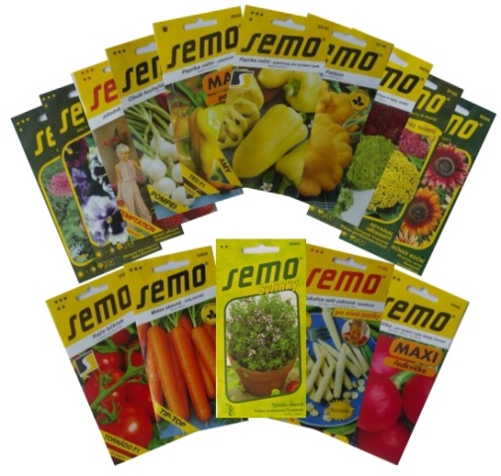
SEMENÁ

00243 Uhorka nakladačka Zuzana F1 F 1,83€
00296 Hrach dreňový skorý Winner D 1,12€
00298 Uhorka nakladačka Alhambra F1 F 1,83€
04797 Cvikla šalátová Pablo F1 1g 0,98€
00632 Mrkva skorá KAROTINA 2,5g 0,83€
V ponuke aj iné semená zeleniny a kvetov....

V ponuke je aj iný záhradkársky sortiment, ktorý sa dá objednať telefonicky.. SUBSTRÁTY, HNOJIVÁ, POSTREKY, NÁRADIE, TRÁVNE OSIVÁ...

VEĽKOOBCHODNÝ SKLAD JE OTVORENÝ pre živnostníkov Po-Pi 8:00 – 13:00, Majerská cesta 73, Banská Bystrica

